Guia de taller Aula Acelerada

Materia: Musica

Profesor: Ludwing Melgar

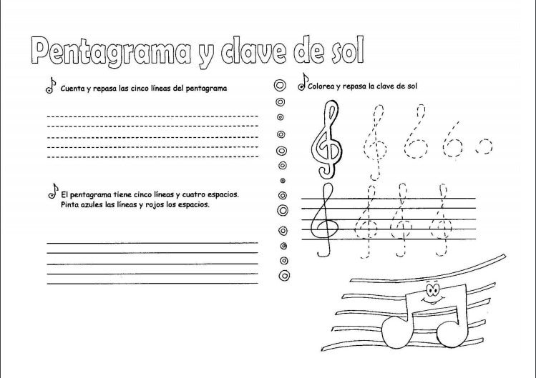

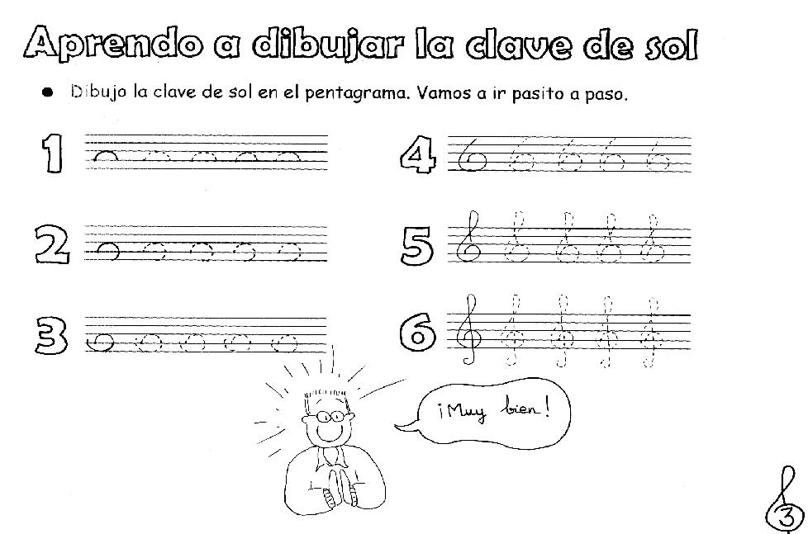

A)Escuchar la cancion

B)Copiar la letra de la cancion en el cuaderno

C)cantar la cancion  junto al video

D)Intentar cantarla en el Karaoke

Link de los videos

<https://www.youtube.com/watch?v=FOCjqFJGK6U>

<https://www.youtube.com/watch?v=DIty0qprOhA>